Дидактическая игра «Найди половинку»

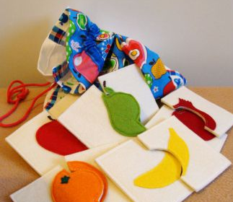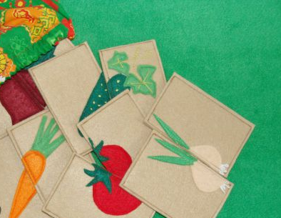
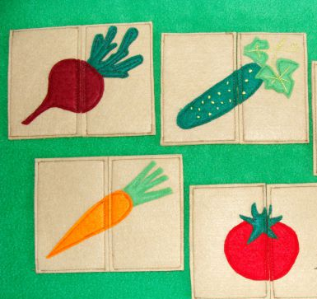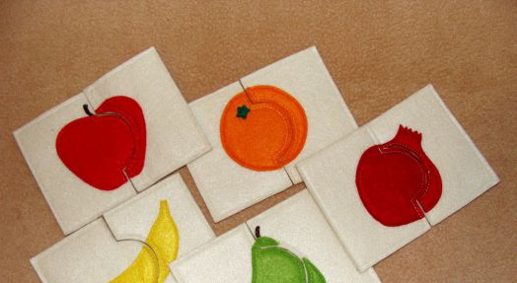
Дидактическая игра «Найди половинку»

Возраст: для детей 2-6 лет.
Цель: расширить представление ребенка об окружающем мире; учить детей складывать из частей (двух частей) целое. Развивать зрительное восприятие, мелкую моторику рук, связную речь, коммуникативные навыки. Воспитывать самостоятельность, интерес к играм.
Материал: картинки – половинки (овощи и фрукты) сшиты из фетра.
Ход игры
Перед ребенком на столе или на ковролине разложены картинки – половинки (овощи и фрукты). Каждый ребенок берет одну половинку, находит вторую половинку и называет овощ или фрукт.
Для детей 4 - 6 лет можно усложнить ход игры или использовать как момент на НОД. Например, на непосредственно образовательной деятельности дети часто работают в парах. Перед этим, раздаем каждому ребенку по одной картинке - половинке. И предлагаем найти себе пару (вторую половинку) и вместе сеть за стол для выполнения дальнейшего задания или игры.
2 вариант.
Также раздаем детям картинки половинки, дети находят себе пару. Дети (пара) не показывая всем свою картинку, объясняют всем детям, что у них на картинке (описывают овощ или фрукт, но не называют его. Все отгадывают. Данная игра способствует развитию связной речи. Можно использовать алгоритм описания предметов.
3 вариант.
Начало игры аналогично 1 – 2 вариантам. Далее, каждая пара договариваются о том, что они сделают вместе (например, расскажут стихотворение, сосчитать до 5 и т. д.). Этот вариант игры способствует развитию коммуникативных навыков.

